附件1
讲师简介

黄红发——激活组织与人才专家/畅销书作者
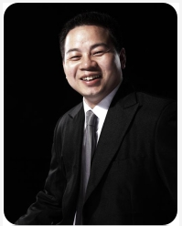
广东培训网 高级合伙人 /项目总监
粤商管理研究院 副院长/高级研究员
南京陆军指挥学院 经济管理专业
香港亚洲商学院 工商管理硕士
新加坡亚城大 工商管理硕士
国家认证 高级人力资源管理师
美国国际训练协会认证培训师
国际职业培训师认证授权导师
五维教练领导力认证授权导师
美国国际注册ACI职业沙盘认证导师
中山大学MBA同学会/HR联盟 副会长
广东省人力资源研究会 学术委员

【实战经验】
16年民企、港资、台资、日资、国企等大型知企业人力资源经理/总监、营销总监、商学院院长、副总经理，筹建过五所企业大学，超5万人企业的管理经验，4年专职咨询培训经验，培训人数累计4万人。
发表企业管理、人力资源方向专业文章2000多篇，多家媒体特邀撰稿人，出版专著：《一个人力资源总监的管理笔记》、《人力资源在左 员工在右》、《人力资源管理笔记—HR晋级之路》

【擅长课程】
用经营的思维做人才招聘、人力资源晋级之-从AM到BP、卓越领导力与激励、非人力资源经理的人力资源管理、HR-绩效管理执行与落地。

附件2
《基于岗位价值的薪酬绩效体系构建培训》报名回执
单位名称（盖章）
姓名 | 职务 | 手机号码 | 邮箱
备注
请于9月16日（星期一）17：00前将回执以电子邮件方式发至nansha@nsec.org.cn。联系人：洪小姐、谢小姐，联系电话：13302275521、13538753773。
（可扫码报名）
附件3
交通指引

活动地点：乐天云谷产业园（南沙区黄阁镇市南路230号）
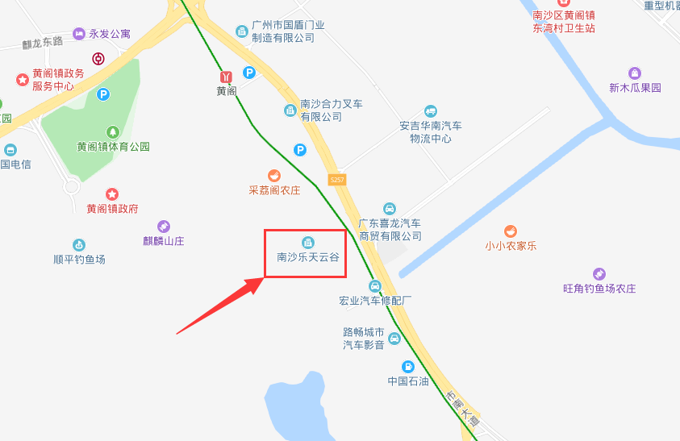
- 公交车：乘公交车番140路、番141路、南61路、南56路、南33路、南38路、南12路至乌石湾站（步行500米）、黄阁地铁站、下车（步行1.7公路）至乐天云谷创意园。
- 自驾路线：驾车导航“乐天云谷产业园”。

